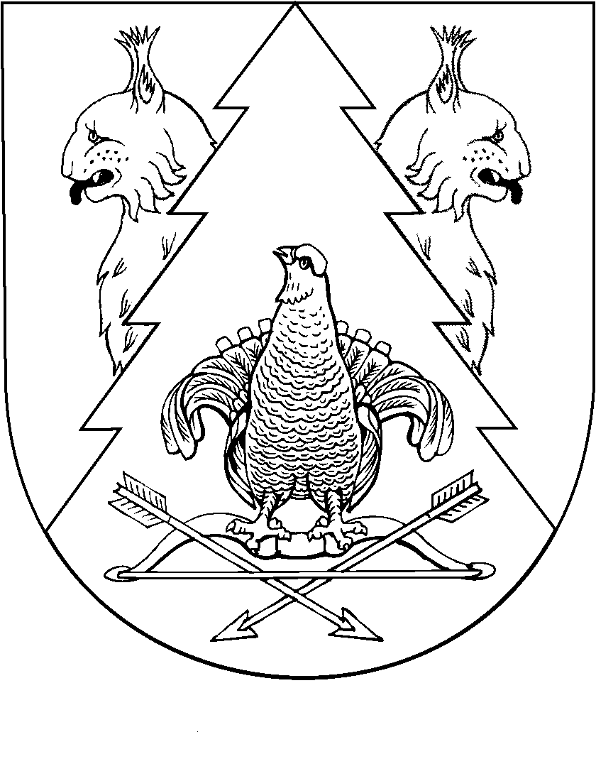
АРДЕ ПОСЕЛЕНИ  МУНИЦИПАЛЬНЫЙ ОБРАЗОВАНИ  АДМИНИСТРАЦИН |  | АДМИНИСТРАЦИЯ  МО «АРДИНСКОЕ  СЕЛЬСКОЕ ПОСЕЛЕНИЕ»
РАСПОРЯЖЕНИ |  | РАСПОРЯЖЕНИЕ
от 7 ноября 2019 года № 34

О назначении и проведении общественных обсуждений по вопросу разрешения на отклонение от предельных параметров разрешенного строительства

В соответствии со статьями 5.1, 40 Градостроительного кодекса РФ, статьей 28 Федерального закона от 06 октября 2003 года № 131-ФЗ «Об общих принципах организации местного самоуправления в Российской Федерации», Положением об общественных обсуждений в муниципальном образовании «Ардинское сельское поселение», решением Собрания депутатов Ардинского сельского поселения от № 174 от 28.03.2019 «Об утверждении Правил землепользования и застройки муниципального образования «Ардинское сельское поселение»:
1. Назначить общественные обсуждения по вопросу предоставления разрешения на отклонение от предельных параметров разрешенного строительства, реконструкции объектов капитального строительства:
- в части уменьшения минимального отступа от границ земельного участка, за пределами которого запрещено строительство зданий, строений, сооружений, с кадастровым номером 12:03:1401001:51, расположенного по адресу: Российская Федерация, Республика Марий Эл, Килемарский район, с.Арда, ул. Петрова, д. 5 (зона застройки индивидуальными жилыми домами (Ж-3)),с южной стороны с 3, 0 м до 0 м.
2. Комиссии по подготовке проекта правил землепользования и застройки Ардинского сельского поселения провести общественные обсуждения 15 октября 2019 в 15.00 часов по адресу: Республика Марий Эл, Килемарский район, с. Арда, ул. Школьная, д. 5.
3. Прием письменных предложений по вопросу общественных обсуждений осуществляется по адресу: Республика Марий Эл, Килемарский район, с. Арда, ул. Школьная, д. 5.
4. Настоящее распоряжение обнародовать на информационном стенде и разместить на официальном сайте Администрации Ардинского сельского поселения в информационно-телекоммуникационной сети «Интернет».
5. Контроль за исполнением настоящего распоряжения оставляю за собой.

Глава администрации
муниципального образования
«Ардинское сельское поселение» Н.И. Алатайкина

